STATUS BAND
Технический райдер
ВНИМАНИЕ! К МОМЕНТУ ЗАЕЗДА ТЕХНИЧЕСКОГО ПЕРСОНАЛА ГРУППЫ НА ПЛОЩАДКУ ВСЕ МОНТАЖНЫЕ РАБОТЫ ПО УСТАНОВКЕ И РАЗВОРАЧИВАНИЮ ЗВУКОВОГО, СВЕТОВОГО И СЦЕНИЧЕСКОГО ОБОРУДЫВАНИЯ ДОЛЖНЫ БЫТЬ ЗАКОНЧЕНЫ, ВСЕ ОБОРУДОВАНИЕ ДОЛЖНО БЫТЬ РАЗВЕРНУТО, ПОДКЛЮЧЕНО И НАХОДИТЬСЯ В ПОЛНОЙ ГОТОВНОСТИ, ВЕСЬ ВСПОМОГАТЕЛЬНЫЙ ПЕРСОНАЛ ДОЛЖЕН БЫТЬ НА СВОИХ МЕСТАХ!

PA- звуковая портальная система
Должна быть от известных мировых производителей 3-х или 4-х полосная таких как : Meyer Sound, L-Acoustics KUDO, KARA, VCDOC, Electro-Voice, Dinacord, RCF, JBL . Акустическая система должна быть мощностью из расчета минимум 20 Ватт на одно место в зале и минимум 80кВт рабочей мощности (RMS) на открытой площадке (стадионе). Звуковая система должна быть подвешена и равномерно направлена с левой и с правой стороны относительно передней линии сцены для требуемого равномерного покрытия звуком зон наполнения зрителями и к центру зала, где будет находиться звуковой пульт. Звуковое рабочее давление в зоне FOH пульта должно быть не менее 115 Дб. Система должна быть адаптирована техническими службами приглашающей стороны к акустическим условиям площадки. Уровень звука и покрытие должны быть однородными и постоянными на всем пространстве площадки. Система должна находиться в рабочем и исправном состоянии, а так же должна быть проверена и настроена с учетом подавления обратной акустической связи в день концерта. Звуковая система должна иметь способность воспроизводить весь спектр акустических частотных характеристик без искажений на максимальной заявленной мощности.
При выступлении группы на большой сцене необходимо выставить по краям сцены с двух сторон Side fills (прострелы) не менее 2, 5 кВт с каждой стороны.

FOH
FOH микшерный пульт для выступления команды: MIDAS M32,BEHRINGER X32 , Mackie DL32R, пульты других моделей и производителей строго по согласованию со звукорежиссёром команды, так же наличие роутера и планшета для подключения к консоли по Wi-Fi .
Консоль в пультовой обязательно должна иметь стабилизацию напряжения и локальное освещение. Все изменения настроек пульта должны проходить строго в присутствии звукового инженера группы и только с его разрешения.

Monitoring
Для комфортного выступления группы необходимо использовать мониторные акустические системы от мировых производителей и известных брендов таких как: Meyer Sound, L-Acoustics, Electro-Voice, Dinacord, JBL которые способны обеспечить весь спектр воспроизводимых заявленных частотных .
1я линия Вокал – 2 монитора
2я линия Гитарист – 1 монитор
3я линия Клавиши – 1 монитор
4я линия Бас гитара – 1 монитор
5я линия Барабаны – Ушной монитор (привозим с собой)

Backline
Drums
Установка Yamaha (не ниже Stage Custom), или Mapex (не ниже ProM)
Обязательно наличие коврика под барабаны
Микрофоны для ударной установки указаны в input list.

Bass
Басовый кабинет Ampeg на стойке не меньше 400 Ватт
Стойка под басс-гитару

Guitar
1 гитарный комбо на стойке: Fender Twin, Marshall JCM2000
Стойка под гитару

Acoustic Guitar
1 гитарный комбо на стойке: Marshall AS-100, Fender Acoustasonic-SFX-II, Peavey Ecoustic E110
Стойка под гитару

Keyboard
Одна Х-образная одноярусная клавишная стойка

Vokal
2 микрофона Beta Shure sm 57A на стойках журавь

Дополнительно:
Наличие со стороны заказчика обязательны: изолированные и заземленные сети питания, 220 V 50 Hz по 4 разъёма минимум возле барабанов ,гитарного, клавишного и басового комбо усилителей и вокалистов. Комплект микрофонных стоек и различной коммутации (MonoJack-MonoJack, Xlr-Xlr и т.п.), для указанного в input list комплекта микрофонов.
Вся силовая цепь должна быть заземлена! При отсутствии заземления sound check не начнется до решения проблемы. Все вышеуказанное оборудование, стойки, кабеля, и т.п. должны быть проверены заранее и исправны и готовыми к работе к началу саунд чека. Микрофонные и клавишные стойки должны быть прочно закреплены и не шататься.

Рабочее сценическое пространство :
Рабочее сценическое пространство для различных мест проведения концертных выступлений группы определяется заранее и обговаривается с руководителем группы. Минимальное пространство для небольших площадок до 500 мест должно быть не меньше чем 6м х 5м. Для средних открытых и закрытых площадок до 1000 мест должно быть не меньше чем 8м х 6м. Для больших открытых площадок от 1000 и более включая стадион должно быть не менее чем 10м х 8м. Это связано с тем, что на сцене будут участвовать дополнительные участники группы, будут выставляться дополнительные линии мониторов (прострелы) и дополнительные музыкальные аксессуары группы, а так же световое оборудование, которое необходимо для более яркого и красочного светового оформления при выступлении группы.

Внимание!!!
При выступлении группы на открытых пространствах необходимо использовать навес для сцены (фермовая металлическая конструкция) соответствующего размера, что бы защитить участников группы и оборудование от не благоприятных погодных условий. Тент крыши должен быть надежно закреплен, что бы, его не сорвало ветром. Световое оборудование, установленное на верху конструкции, так же должно быть надежно закреплено, что бы, оно не упало на кого либо, из участников группы или участников мероприятия. ЛЭД экран так же должен иметь очень прочное основание, надежное и устойчивое крепление, что бы, экран не шатался и не падал. Все крепления экрана и сам экран должны быть надежно закреплены при необходимости различными тросовыми растяжками и спанцетами.

Световое оборудование
Световое оборудование может быть использовано по усмотрению заказчика из расчета 1 прибор на два квадратных метра сцены, в котором будут задействованы световые приборы типа: Beam Spot 200,230,280-2R,5R,7R. Заливка сцены: Wash Bee Eye, 108x3W, 36x18W, 54x10W. Световые пушки, дымогенераторы, ветродуи и прочие спецэффекты. Наличие данного светового оборудования значительно украсит концертную программу. Наличие со стороны заказчика свето инженера обязательно.

Input list

№ Ch. | Signal | Source | Foh insert
1 | Kick | SENNHEISER E 602 | Comp/gate
2 | Kick | Тригер ( привозим с собой ) | Comp/gate
3 | Snare | Shure SM 57
4 | Hi-Hat | SHURE SM81
5 | Tom | SHURE BETA 56 A | Comp/gate
6 | Tom | SHURE BETA 56 A | Comp/gate
7 | Floor Tom | SHURE BETA 56 A | Comp/gate
8 | OH L | SHURE SM81
9 | OH R | SHURE SM81
10 | Bass | D.I. | Comp
11 | Guitar | D.I.
12 | Acoustic guitar | D.I.
13 | Key L | D.I.
14 | Key R | D.I.
15 | Play Back | D.I.
16 | Play Back | D.I.
17 | Voc Амир | Beta Shure SM 57A ( свой )
18 | Voc Гульзира | Beta Shure SM 57A ( свой )
19
20
21
22
23

STAGE PLANE
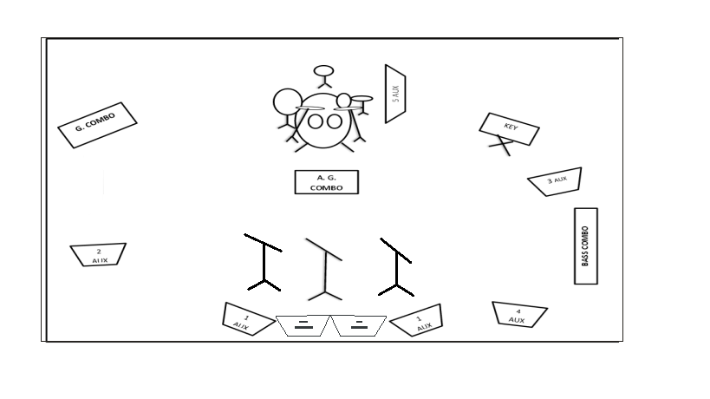
Представитель звуковой технической компании обязан связаться со звукорежиссером коллектива, что бы оговорить все возможные изменения из каждого пункта райдера, если таковые будут иметься!

Тел: 87017450729 Артем. Mail: Artem_klimenko@mail.ru

